台灣電池協會

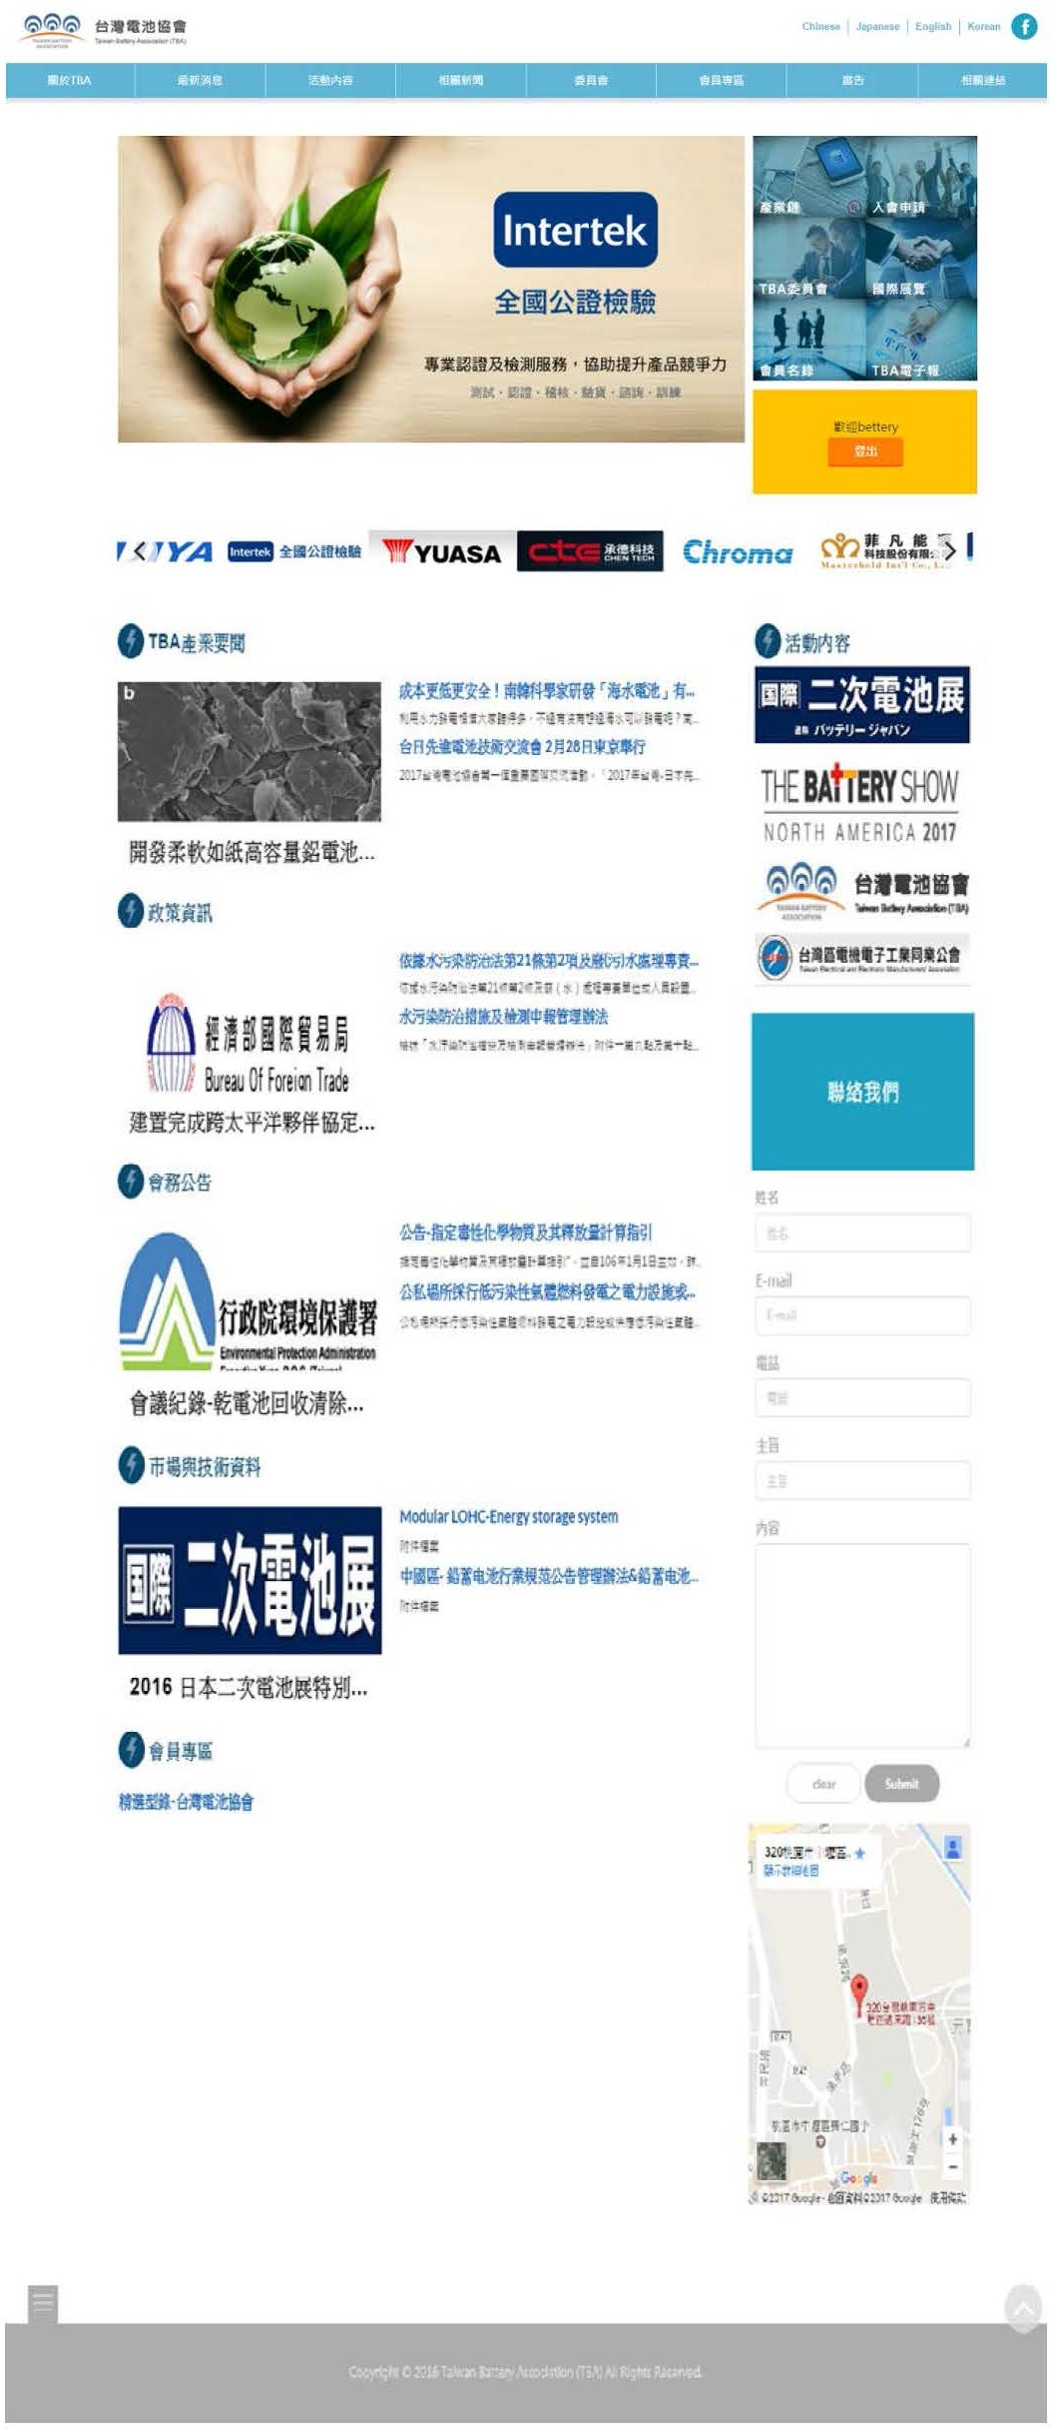【112年全新改版網站/電子報廣告徵求-委刊辦法】

TBA廣告價目一覽表：

|  |  |  |  |  |
| --- | --- | --- | --- | --- |
| **廣告選項** | | **金 額** | **說明** | **期限** |
| **大型首頁廣告** | | 30,000元 | 1. TBA首頁橫幅Banner廣告 2. 檔案格式: Jpg/gif/swf/ai 3. 自行提供連結網址 | 1年 |
| **小橫幅Banner 廣告** | | 10,000元 |
| **E-Weekly 電子報**  **(每週一期)** | Banner 廣告 | 2,000元 | 協會每週電子報文字左方位置 | 1個月 |
| 文字 廣告 | 1,000元 | 活動訊息/新聞發佈 | 單次 |
| **廠商徵才訊息** | | 2,000元 | 文字 (會員專區)可隨時更新 | 1個月 |
| **電子郵件廣告** | | 1,000元 | **含圖及檔案，文案由客戶撰寫及校正。** | **單次** |
| **產品型錄精選廣告** | | 12,000元 | **會員自行提供型錄,由祕書處審查後上架** | **1年** |

廣告位置說明如下:

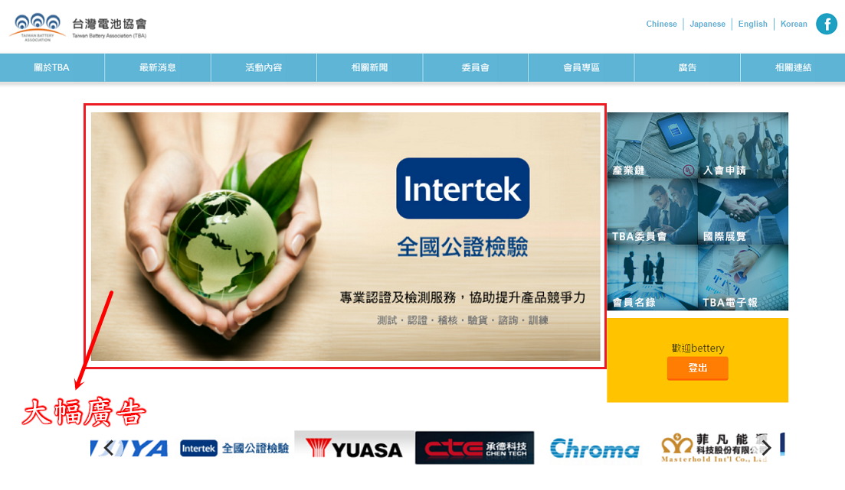

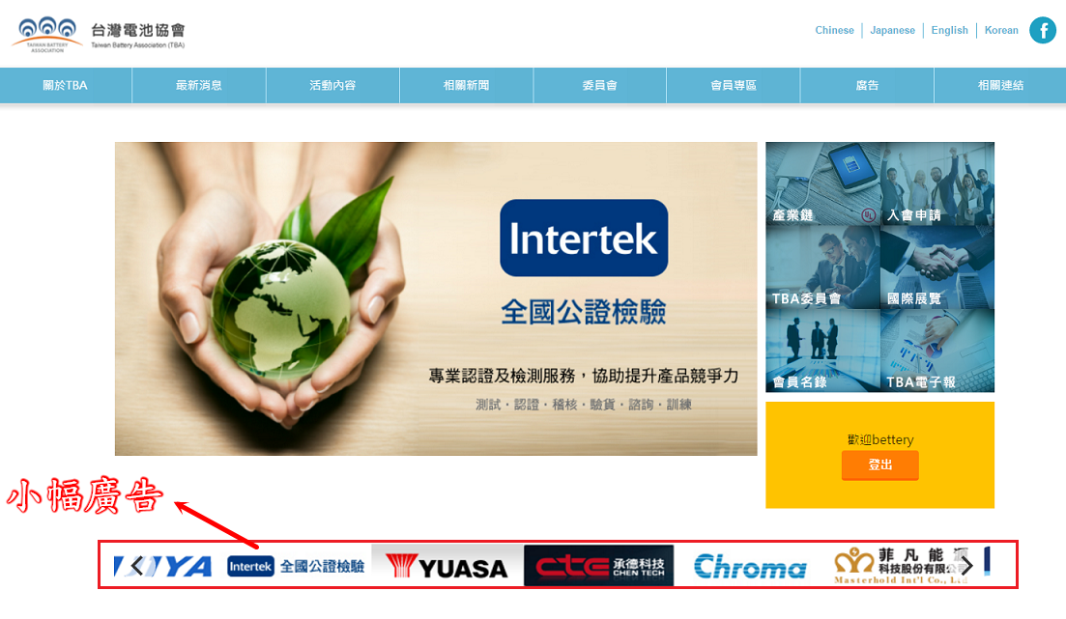

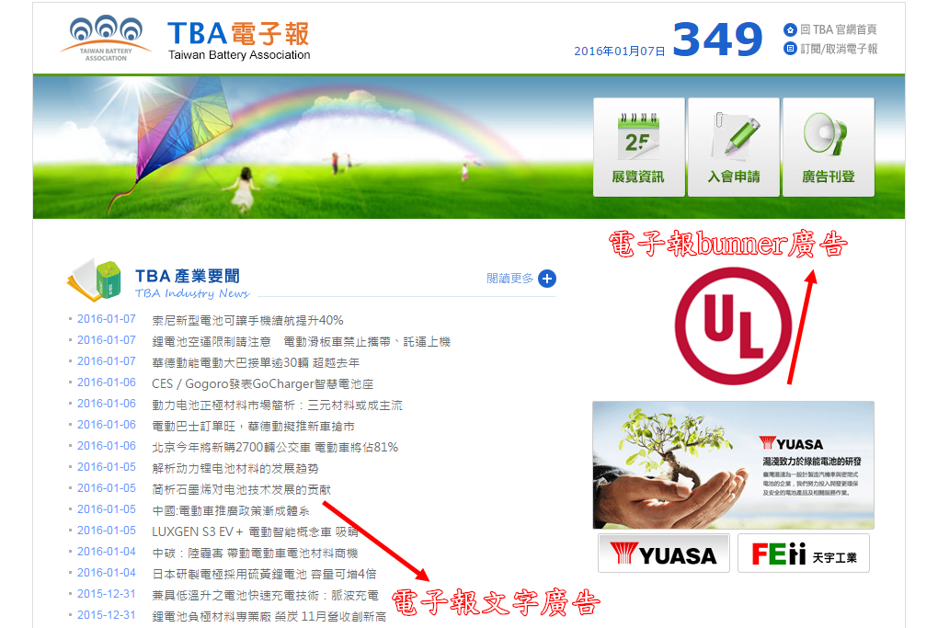

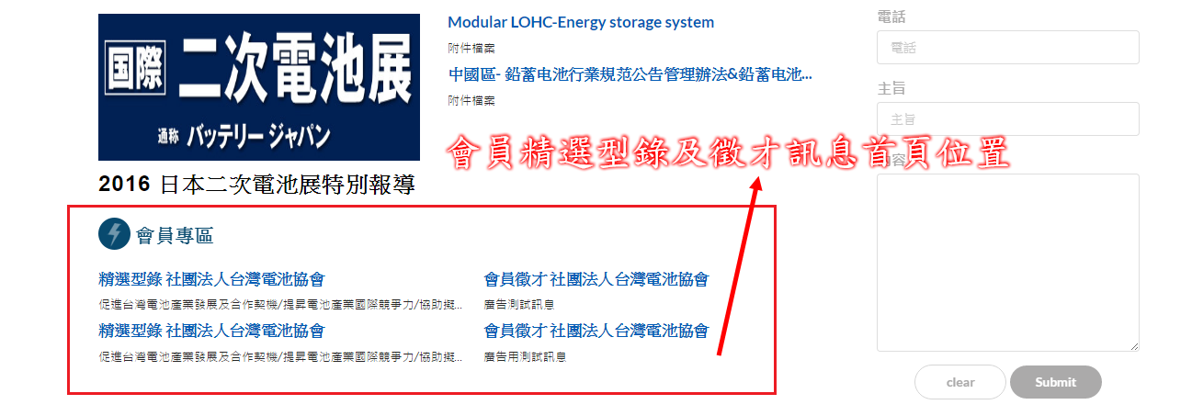

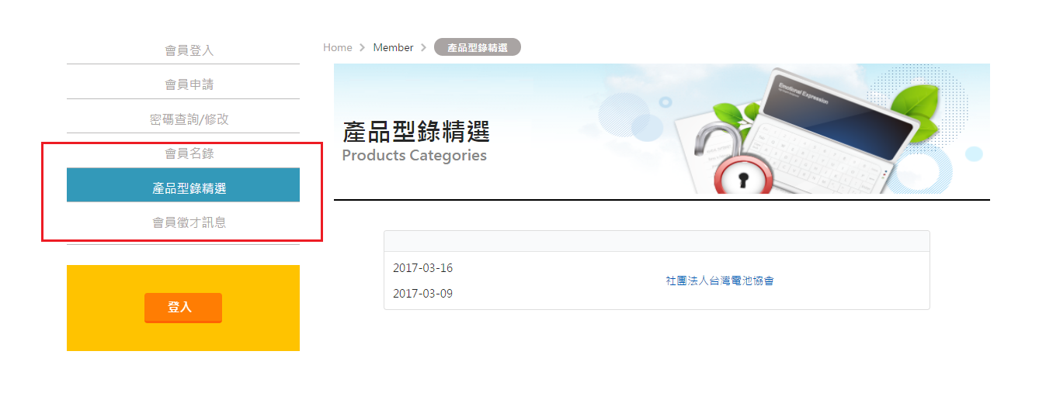

廣告委刊單

|  |  |  |  |  |  |
| --- | --- | --- | --- | --- | --- |
| 公司名稱 |  | | | 聯 絡 人 |  |
| 地 址 |  | | | 電 話 |  |
| E-Mail |  | | | | |
| 刊登內容 | 官網電子報: □ 單次 □ 季 ，小計: $ 。 | | | | |
| 郵件電子報: □ 單次 小計: $ 。 | | | | |
| 徵才訊息 : □ 季 ，小計: $ 。 | | | | |
| Banner: □ 大 □ 小 ，小計: $ 。 | | | | |
| 產品型錄精選廣告Banner: □ 季 ，小計: $ 。 | | | | |
| □會員(含稅)八折 | | | □ 非會員(含稅) | | |
| 總　　 　計 | |  | | | |

說明:

1. 本公司同意遵守貴會廣告刊登注意事項等相關說明及規定。

2. 本廣告委刊單簽回可視為正式合約，代表雙方對於本委刊單內容之完全合意。

3. 刊登之廣告內容若涉及著作權及其他相關法律，其責任由原委刊廣告客戶負責，與本會無關。

4. 於本單簽回後10日內刊登上線，立約後3日內欲取消，本會將全額退回刊登費用；逾3日欲取消刊登者，本會將收取刊登費之50％作為手續費。

5. 本會收訖相關款項後，始完成刊登手續。

6. **協會將統一開立發票**。

聯絡人:詹國立(秘書)

TEL: 02-2902-9005 FAX: 02-2902-9006 E-mail：tba@taiwanbattery.org.tw

繳費方式:

**1.匯款或轉帳**，**土地銀行005 工研院分行** 帳號**156001001221** 戶名 **社團法人台灣電池協會**

**2.即期支票**、**郵局匯票**抬頭"**社團法人台灣電池協會**"寄至

新竹市中華路六段1號H棟，王又婷 收

公司印章：　　　　　 　 　 負責人印章： 年 月 日